**Amplificador Operacional de Transconductancia en tecnología CMOS de 130nm.**

Liz López-Flores1, Edwin C. Becerra-Alvarez 1,Juan J. Raygoza-Panduro 1

1 Centro Universitario de Ciencias Exactas e Ingenierías, Universidad de Guadalajara. [liz.lopez@cucei.udg.mx](mailto:liz.lopez@cucei.udg.mx), edwin.becerra@cucei.udg.mx, juan.raygoza@cucei.udg.mx.

**RESUMEN**

En este trabajo se realiza el modelado y diseño de un OTA (del inglés “***O****perational* ***T****ransconductance* ***A****mplifier*”), donde dicho amplificador se diseña utilizando una tecnología CMOS de 130nm, la cual tiene un voltaje de alimentación de 1.2V, siete niveles de metalización y dos polisiclios.

Por otro lado, se obtiene por simulación una ganancia $A_{v}=40.2$ dB con un ancho de banda de 11.86MHz, mientras se mantiene un bajo consumo de potencia de solo 120.16 $μ$ W.

1. introducción

El procesamiento de señales analógicas en el dominio del tiempo tiene algunas ventajas con respecto al procesamiento digital, ya que para realizarlo no es necesario utilizar convertidores de análogo a digital (ADC, del inglés “*Analog to Digital Converter*”) o de digital a analógico (DAC, del inglés “*Digital to Analog Converter*”) [1].

Por otro lado, un circuito analógico es un sistema que procesa una o varias señales de entrada analógicas y produce una respuesta que se compone de una o varias señales de salida en función de dicha entrada, donde una señal analógica se puede entender como una señal que puede tomar valores continuos dentro de un rango especificado [1].

Además, es importante señalar que las soluciones analógicas son cada vez más competitivas respecto a los circuitos digitales en aplicaciones en donde es importante el bajo consumo de potencia y de alta velocidad en el procesamiento de señales con alta precisión [2].

Por lo tanto, la función de los circuitos analógicos dentro de sistemas electrónicos modernos sigue siendo importante, aunque los circuitos digitales dominan el mercado para soluciones VLSI. Sin embargo, los sistemas analógicos siempre han jugado un papel esencial en la interfaz electrónica digital con el mundo real en aplicaciones tales como el procesamiento y acondicionamiento de señales analógicas, procesos industriales, control de movimiento y mediciones biomédicas [2].

Además, es importante señalar que la reconfiguración de los circuitos analógicos fue conocida y utilizada desde los inicios de la electrónica, pero los circuitos reconfigurables universales llamados FPAAs (del inglés “***F****ield* ***P****rogrammable* ***G****ate* ***A****rray*”) se han desarrollado durante las últimas dos décadas [1].

Sin embargo, el hardware analógico reconfigurable ha evolucionado lentamente, por lo cual las FPAAs como tal, no aparecieron sino hasta finales de los 80’s y estuvieron disponibles comercialmente hasta 1996 [3], por lo que son una tecnología relativamente nueva [4], consideradas como una nueva área de desarrollo [1].

Por otro lado, es importante señalar que un FPAA puede ser configurado para implementar una amplia variedad de funciones analógicas, donde dicho sistema está compuesto por bloques analógicos configurables conocidos como CABs (del inglés “***C****onfigurable* ***A****nalog* ***B****locks*”), como se muestra en la Fig. 1. Sin embargo, cada CAB puede ser tan complejo como se requiera según los requerimientos de la aplicación, es precisamente en este contexto donde un OTA permite que un CAB pueda ser reconfigurado (ver Fig. 2), además de permitir la implementación de diferentes funciones de procesamiento analógico. Por lo tanto, a continuación se analizará tanto el funcionamiento como el diseño de un OTA.

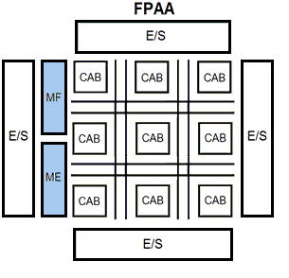

**Figura 1:** Diagrama de bloques básico de un FPAA.

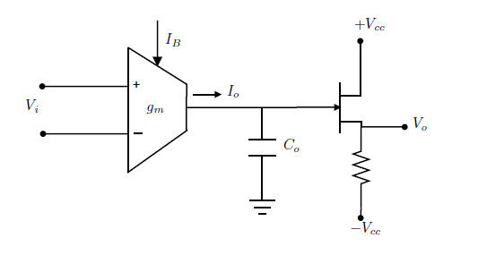

**Figura 2:** Topología de un CAB basado en OTA para implementar un integrador programable [5].

1. TEORÍA

Los OTAs son empleados como base en el diseño micro-electrónico [6] debido a la simplicidad de diseño, ya que generalmente utilizan un reducido número de componentes [7] con los que es posible realizar filtros, osciladores, multiplicadores, divisores, funciones de exponenciación, raíces cuadradas, generadores de funciones lineales a tramos, entre otros [5,6].

Por otro lado, el OTA es un dispositivo que proporciona una corriente de salida proporcional a la diferencia de voltaje entre sus terminales de entrada [8], donde la ganancia se controla mediante la corriente de polarización [9] y la transconductancia [6], es decir que $I_{o}=g_{m} v_{in}$, sin embargo, para que esta relación se cumpla, el OTA requiere una impedancia de salida muy elevada (idealmente infinita), lo cual significa que trabajará con corrientes de salida muy bajas [6], por lo que se le considera como una fuente de corriente controlada por voltaje (VCCS del inglés, “***V****oltage-****C****ontrolled* ***C****urrent* ***S****ource”*), lo que lo convierte en un dispositivo ideal para aplicaciones donde el bajo consumo de potencia es importante, como se muestra en la Fig. 3.

El circuito propuesto para el diseño del OTA está basado en una topología de división de corriente, el cual se muestra en la Fig. 4. Además, dicho circuito está formado por un par diferencial a la entrada del dispositivo (transistores $M_{p2,3}$) que proporciona cambios de corriente como respuesta a la diferencia del voltaje de entrada ( $v_{i1}$ y $v_{i2}$), un espejo de corriente que combina estas fluctuaciones de corriente (transistores $M_{n4,5}$) y las dirigen hacia una única salida así como un transistor que se utiliza como fuente de corriente (transistor $M_{p1}$) el cual es controlado mediante el voltaje de polarización ($V_{b1}$), hacia la rama de salida (transistores $M_{p6,n7}$).

Dado que la corriente en cada rama de la etapa diferencial es el 50% de la corriente que circula por la fuente de corriente (transistor $M_{p1}$), la cual es responsable de controlar la corriente total que utilizará el par diferencial. Sin embargo, es importante señalar que los transistores $M_{p2,3}$ son geométricamente iguales, así como también los transistores $M_{n4,5}$ que conforman las cargas activas, lo cual asegura la misma cantidad de corriente por ambas ramas, que en este caso es de 50 µA, al igual que para la rama de salida donde la corriente que circula es de 50µA.

Por otro lado, para obtener el modelo matemático del OTA se tiene que hacer un análisis circuital basado en el modelo equivalente de pequeña señal del transistor MOS [10,11] para definir las ecuaciones de los nodos mediante LCK [11]. Además, una vez analizado el OTA se pueden obtener las características más importantes del amplificador, como son, ganancia en voltaje, impedancia de entrada, impedancia de salida, función de transferencia y frecuencia de corte.

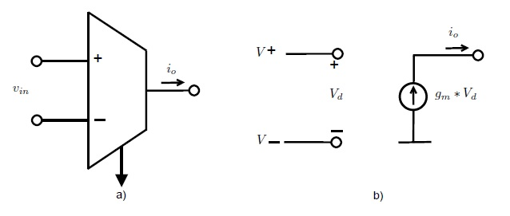

**Figura 3:** OTA a) Representación ideal b) Circuito equivalente de pequeña señal.

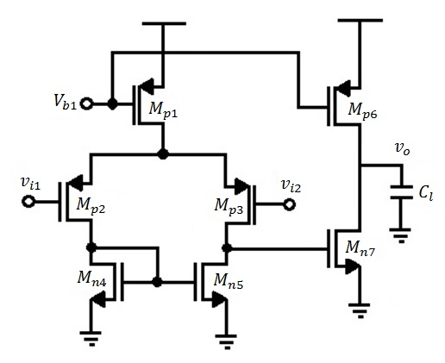

**Figura 4:** Topología del OTA.

La ganancia en voltaje de un amplificador, se define como la relación del voltaje de salida entre el voltaje de entrada [10], por lo cual se puede demostrar que para el OTA de la Fig. 4 dicha ganancia en voltaje viene dada por

$Av≈-\frac{g_{mn7}g_{mp2}}{\left(g_{dsp2}+g_{dsn4}\right)(g_{dsn7}+g_{dsp6}+2C_{l}s)}$

(1)

donde

$s=jω$

(2)

$$ω=2πf$$

siendo $g_{mp2}$ y $g_{dsp2}$ la transconductancia y conductancia de los transistores $M_{p2,3}$ respectivamente, $g_{dsn4}$ corresponde a la conductancia de los transistores $M_{n4,5}$, así como $g_{mn7}$ y $g_{dsn7},$ que corresponden a la transconductancia y conductancia del transistor $M_{n7}$, mientras que $g_{dsp6},$ es la conductancia del transistor $M_{p6}$. Adicionalmente, $C_{l}$ es la capacitancia de carga $.$

Por otro lado, la impedancia de entrada se define como el voltaje de entrada entre la corriente de entrada, la cual esta dada por

$Z_{i}≈\frac{1}{C_{gsp2}s}$

(3)

donde $C_{gsp2}$ es la capacitancia compuerta-fuente de los transistores $M_{p2,3}.$

Además, la impedancia de salida se puede calcular de forma similar a (3), donde se puede demostrar que dicha impedancia está dada por

$Z_{o}≈\frac{1}{{{ g}_{dsp6}+g}_{dsn7}+ s C_{l}}$

(4)

donde $g_{dsp6}$ y $g_{dsn7}$ corresponden a la conductancia de los transistores $M_{p6, n7}$.

Sin embargo, es importante señalar que una de las características más importantes del OTA es su impedancia de salida, la cual debe ser muy alta (idealmente es infinita). Finalmente, habiendo modelado el OTA, en la siguiente sección se procederá a dimensionar y verificar el correcto funcionamiento del amplificador.

1. PARTE EXPERIMENTAL

Para diseñar el OTA se deben tomar en consideración en primer lugar los requerimientos de este último, los cuales se muestran en la Tabla 1.

En base al modelo y los requerimientos del OTA, se obtiene el dimensionamiento del amplificador para una tecnología CMOS de 130nm, el cual se muestra en la Tabla 2. Por otro lado, se realizaron simulaciones eléctricas del circuito en Hspice, donde se comprobó el correcto funcionamiento del mismo.

En la Fig. 5a se muestran $A_{v}$ y la fase del amplificador, donde se puede observar que dicha ganancia es de 40.2dB, lo cual permite cumplir el requerimiento en ganancia. Por otro lado, se tiene un ancho de banda 11.86MHz, lo que de forma similar permite cumplir el requerimiento de un ancho de banda mínimo de 10MHz.

Además, es importante señalar que la fase se encuentra en 45.75º, lo cual permite que dicho amplificador pueda considerarse como estable [12].

Por otro lado, en la Fig. 5b se muestra la impedancia de salida para el OTA, la cual es de $13.29KΩ$ y además (4) concuerda con la simulación eléctrica.

Finalmente, en la Tabla 3 se resume el funcionamiento del amplificador, donde se puede observar que se tiene un bajo consumo de potencia de solo 120*µW,* lo cual permite que dicho OTA pueda ser utilizado para aplicaciones de bajo consumo de potencia y gran ancho de banda, como es el procesamiento y acondicionamiento de señales analógicas.

1. CONCLUSIONES

Se observó que existe una dependencia crítica entre la transconductancia, consumo de potencia y ganancia del OTA, lo cual puede limitar el desempeño del mismo. Sin embargo, cuando se cuenta con un modelo matemático es posible mejorar dicho desempeño y obtener un bajo consumo de potencia, como es el caso del presente diseño.

**Tabla 1**: Requerimientos de Diseño.

|  |  |
| --- | --- |
| **Parámetro** | **Valor** |
| Ganancia (Av) | 40 dB |
| Ancho de banda (BW) | 10 MHz |
| Potencia (PDC) | 15 mW |

Por otro lado, la impedancia de salida del amplificador es una característica muy importante que permite diferenciar un OTA de un OPAMP (del inglés, “***O****perational* ***A****mplifier*”), y dado en que el comportamiento de (4) se asemeja al obtenido en la simulación eléctrica, se puede decir que el modelado del OTA es adecuado.

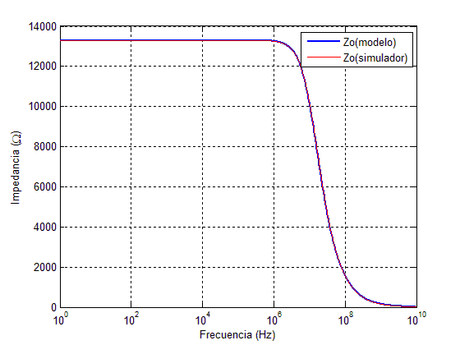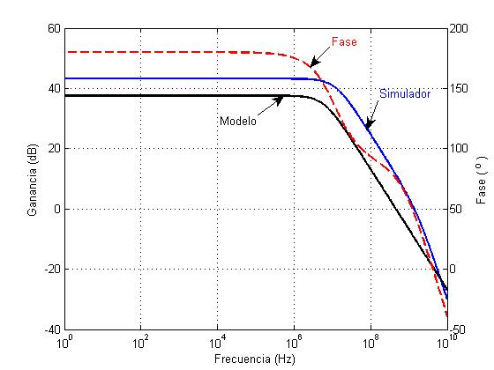Además, es importante señalar que se logró un bajo consumo de potencia, lo cual beneficia el hecho de que este amplificador forma parte de un CAB, y que en un FPAA se tienen varios CABs, por lo cual se podrá buscar tener un FPAA con un bajo consumo de potencia en un trabajo futuro.

**Figura 5:** a) Ganancia en voltaje y fase, b) Impedancia de salida.

**Tabla 2:** Dimensionamiento del OTA.

|  |  |  |  |  |  |  |  |
| --- | --- | --- | --- | --- | --- | --- | --- |
| **Transistor** | **MP1** | **MP2** | **MP3** | **MN4** | **MN5** | **MP6** | **MN7** |
| W/L(μm/μm) | 17.2/0.12 | 6.7/0.12 | 6.7/0.12 | 0.35/0.12 | 0.35/0.12 | 9.8/0.12 | 0.837/0.12 |

**Tabla 3.** Simulación Eléctrica del OTA

|  |  |
| --- | --- |
| **Parámetro** | **Valor** |
| Ganancia (Av) | 40.2 dB |
| Ancho de banda (BW) | 11.86 MHz |
| Fase | 45.75o |
| Potencia (PDC) | 120.16 μW |

**BIBLIOGRAFÍA**

1. A. Malcher and P. Falkowski, “Analog Reconfigurable Circuits”, JET–INTL Journal of Electronics and Telecommunications, vol. 60, no. 1, pp. 15-26, 2014.
2. D. R. D’Mello and P. G. Gulak, “Design Approaches to Field-Programmable Analog Integrated Circuits”, Analog Integrated Circuits and Signal Processing, pp. 7-34, 1998.
3. P. Hasler, T. S. Hall and C. M. Twigg, “Large-scale Field-Programmable Analog Arrays”, The Neuromorphic Engineer, vol. 2, no. 1, pp. 1-10, 2005.
4. G. Gyorok, “Special Hybrid Control Application of Field Programmable Analog Arrays”, Obuda University e-Bulletin, vol. 1, no. 1, 2010.
5. T. Parveen, Textbook of Operational Transconductance Amplifier And Analog Integrated Circuits- I.K. International Publishing House Pvt. Ltd., 2009.
6. M. Ormazabal San Sebastian, “Diseño de un OTA de baja transconductancia para el acondicionamiento de señales ECG,” Propuesta de Proyecto Final de Carrera para optar por el título de Licenciado en Ingeniería Electrónica de la Universitat Politecnica de Catalunya, 2009.
7. R. L. Geiger and E. Sánchez-Sinencio, “Information Capacity and Power Efficiency in Operational Transconductance Amplifiers,” IEEE Circuits and Devices Magazine, vol. 1, pp. 20–32, 1985.
8. S. Mahmoud, K. Ali, M. Rabea, A. Amgad, A. Adel, A. Nasser, H. Mohamed, and Y. Ismail, “Low Power FPAA Design Based on OTA Using 90nm CMOS technology,” IEEE, pp. 15–26, 2011.
9. G. Kapur, S. Mittal, C. M. Markan and V. P. Pyara, “Analog Field Programmable CMOS Operational Transconductance Amplifier (OTA), IEEE-ICETACS, 2013.
10. F. Maloberti, Analog Design for CMOS VLSI Systems, Kluwer Academic Publishers, 2003.
11. T. Ndjountche, CMOS Analog Integrated Circuits: High-Speed and Power-Efficient Design, CRC Press, Taylor & Francis Group, 2011.
12. Texas Instruments, “Op Amps For Everyone”, Design Reference, Ron Mancini, 2001.